Pracovný list
(Taliansko)
- Vyznač na mape s ktorými štátmi susedí Taliansko+ ktoré moria obmývajú Apeninský polostrov.
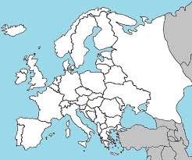
- Pomocou učebnice (str.92) správne vyfarbi vlajku Talianska.

- Doplň vety:
Taliansko sa nachádza na ......................................... polostrove.
Ku Taliansku patria aj ostrovy _ _ _ _ _ _ _ _ a _ _ _ _ _ _ _ . Na Apeninskom polostrove ležia aj štáty ________________a ___________________.

- Vytvor správne dvojice
1: Benátky A: Neapol
2: Lipárske o. B:hlavná poľnohospodárska oblasť
3: Vezuv C: SV časť
4: Pádska níž. D:Stromboli

- Poprehadzuj písmená a nájdi mesto (a vyznač ho v mapke) :
ÁNOLIM YÁTEBNK

